Ferramenta Framework Semiótico - Especificação de Requisitos de Software (ERS)
Auri Gabriel
2025-05-28

1. Introdução

1.1 Propósito
Este documento tem como objetivo descrever os requisitos da ferramenta de apoio à Engenharia de Software baseada na Escada Semiótica e nas camadas propostas por Pressman e Maxim. A ferramenta visa auxiliar no ensino e na prática da engenharia de software por meio da modelagem, visualização e documentação de elementos semióticos.

1.2 Escopo
A ferramenta será uma aplicação web que funcionará totalmente no navegador, sem necessidade de backend discreto. Permitirá o gerenciamento de elementos semióticos, visualizações gráficas, importação/exportação de arquivos XML, além da geração de relatórios e checklists em PDF. O projeto será distribuído como um Recurso Educacional Aberto (REA), incentivando o uso e adaptação por parte da comunidade.

1.3 Definições, Acrônimos e Abreviações
- ERS: Especificação de Requisitos de Software
- XML: Extensible Markup Language
- PDF: Portable Document Format
- REA: Recurso Educacional Aberto
- UI: Interface de Usuário

1.4 Referências

1.5 Visão Geral
Este documento detalha os requisitos funcionais e não funcionais da ferramenta, descrevendo suas funcionalidades, interfaces e restrições.

2. Descrição Geral

2.1 Perspectiva do Produto
O produto será uma aplicação web standalone, utilizando tecnologias client-side (HTML, CSS, JavaScript) com uma interface gráfica componentizada. Não dependerá de servidores externos para operar.

2.2 Funções do Produto
- Gerenciar elementos da Escada Semiótica e das Camadas de Engenharia de Software
- Importar e exportar elementos em XML
- Visualizar dados em formatos gráficos
- Gerar relatórios e checklists em PDF

2.3 Características dos Usuários
Usuários esperados incluem estudantes, professores e profissionais de Engenharia de Software, com conhecimento básico de informática.

2.4 Restrições
- Executar exclusivamente no lado cliente (navegador)
- Exportação e importação devem seguir formatos padronizados e extensíveis
- Interface deve ser componentizada para manutenção facilitada

2.5 Suposições e Dependências
- Navegador moderno com suporte a JavaScript
- Biblioteca de terceiros para geração de PDF (ex: jsPDF)
- Parser XML disponível em JavaScript

3. Funcionalidades do Sistema

3.1 Gerenciamento de Perguntas
Descrição: Funcionalidade de visualizar e responder perguntas via UI, e editar via XML.
Entradas: Reposta, Arquivos XML.
Saídas: Confirmação de ações e exibição atualizada das perguntas.

3.2 Importação e Exportação de Arquivos
Descrição: Permite importar e exportar dados em XML, além de exportar relatórios e checklists em PDF.
Entradas: Arquivos XML, solicitação de exportação.
Saídas: Dados carregados, arquivos gerados.

3.3 Geração de Relatórios e Checklists
Descrição: Criação de documentos PDF contendo informações do projeto e listas de verificação de conformidade.
Entradas: Estado atual do projeto.
Saídas: PDF com relatório e checklist.

4. Requisitos de Interfaces Externas

4.1 Interfaces do Usuário
- Interface web responsiva e intuitiva
- Componentes visuais reativos (ex: botões, cards, tabelas, modais)

4.2 Interfaces de Hardware
- Não aplicável (executa apenas no navegador)

4.3 Interfaces de Software
- Parser e gerador XML (JavaScript)
- Biblioteca de geração de PDF (ex: jsPDF)

4.4 Interfaces de Comunicação
- Não aplicável (sem backend ou comunicação em rede)

5. Requisitos do Sistema

5.1 Requisitos Funcionais
Código | Requisito Funcional | Prioridade
RF01 | O sistema deve permitir a visualização de perguntas. | Alta
RF02 | O sistema deve permitir a reposta de perguntas. | Alta
RF03 | O sistema deve agrupar perguntas por classificação. | Alta
RF04 | O sistema deve importar elementos a partir de arquivos XML válidos. | Alta
RF05 | O sistema deve exportar as respostas atuais para um arquivo XML | Alta
RF06 | O sistema deve exportar um documento com os elementos dispostos na Escada Semiótica. | Média
RF07 | O sistema deve exportar um checklist de conformidade em PDF. | Média
RF08 | O sistema deve exportar um documento com os elementos dispostos nas Camadas de Engenharia de Software. | Média
RF09 | O sistema deve exibir os elementos também em uma tabela simples. | Média

5.2 Requisitos de Desempenho

5.3 Requisitos de Segurança
- Os dados devem ser mantidos localmente no navegador (ex: LocalStorage).

5.4 Atributos de Qualidade
- Usabilidade: Interface clara, responsiva e fácil de utilizar.
- Portabilidade: Compatível com navegadores modernos (Chrome, Firefox, Edge).
- Manutenibilidade: Estrutura de código modular e componentizada.

5.5 Requisitos Não Funcionais
Código | Requisito Não Funcional | Prioridade
RNF01 | O sistema deve garantir a integridade dos dados durante importação, exportação e armazenamento local. | Alta
RNF02 | Os dados do usuário não devem ser transmitidos para servidores externos; todo processamento ocorre localmente. | Alta
RNF03 | O sistema deve funcionar em diferentes sistemas operacionais via navegador moderno. | Alta

6. Outros Requisitos Não Funcionais

6.1 Conformidade Legal e Regulatória
- Licenciamento como Recurso Educacional Aberto (REA)

6.2 Regras de Negócio
- Exportações devem seguir a estrutura XML acordada.

7. Diagrama de Casos de Uso
A seguir, apresenta-se o diagrama de casos de uso da Ferramenta de Framework Semiótico ES, ilustrando as principais interações do usuário com o sistema:
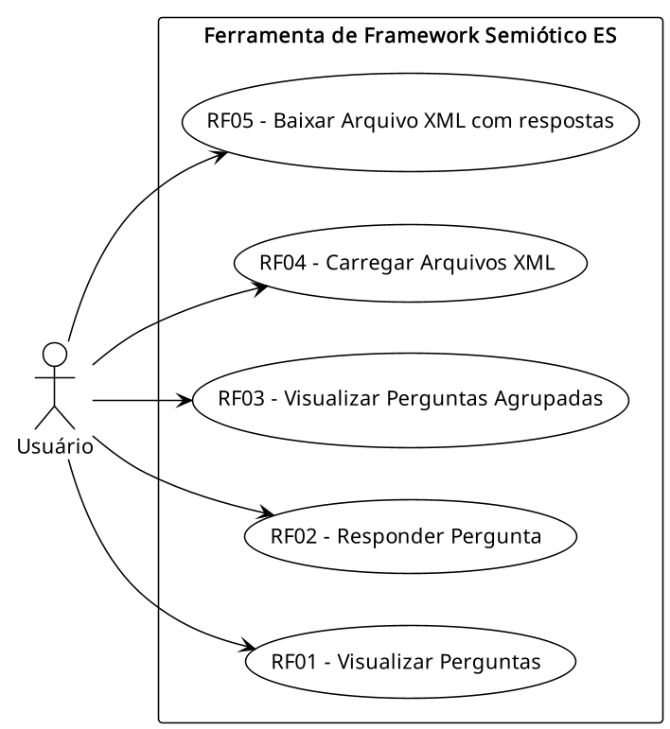
Diagrama de Casos de Uso

Apêndices

Apêndice A: Glossário
- Elementos: Perguntas, Classificações e Respostas.
- Checklist: Documento com itens de verificação para conformidade de projeto.
- Escada Semiótica: Modelo teórico que categoriza níveis de representação de conhecimento.
- Camadas de Engenharia de Software: Modelo baseado em qualidade, processo, métodos e ferramentas.

Apêndice B: Referências
- “Engenharia de Software” de Pressman e Maxim

Apêndice C: Índice
(Não aplicável)

